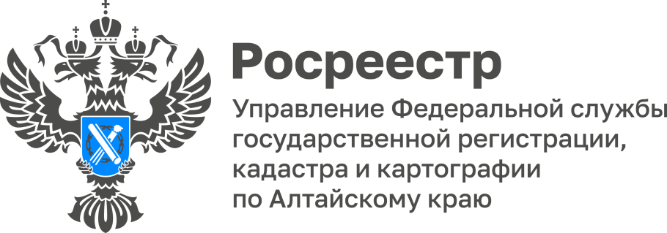
ПРЕСС-РЕЛИЗ

Давайте вместе наведем порядок
Начиная с июля 2021 года, органы местного самоуправления по всей России начали глобальную работу по оформлению прав граждан на недвижимое имущество. Работа проходит в нескольких направлениях. В рамках текущей деятельности по заявлениям администраций осуществляется государственный кадастровый учет новых строений, государственная регистрация прав на них, а также государственная регистрация прав на объекты недвижимости, возникших на основании сделок с органами местного самоуправления.
Мероприятия по учету и оформлению прав также проводятся в отношении отдельных категорий объектов недвижимости. Например, исполнительные органы государственной власти и органы местного самоуправления вправе обеспечивать проведение кадастровых работ, государственного кадастрового учета и государственной регистрации прав граждан на земельные участки, предназначенные для ведения личного подсобного, дачного хозяйства, огородничества, садоводства, индивидуального гаражного или индивидуального жилищного строительства, и находящиеся на таких земельных участках объекты капитального строительства.
В числе прочего, осуществляются мероприятия в целях государственного кадастрового учета и государственной регистрации прав на объекты недвижимости, технический учет или государственный учет которых осуществлен до 01.03.2008
(до вступления в силу Федерального закона от 24 июля 2007 года № 221-ФЗ
«О государственном кадастре недвижимости» (ранее учтенные объекты недвижимости).
Новое направление деятельности органов местного самоуправления открыто Федеральным законом от 30.12.2020 № 518-ФЗ «О внесении изменений в отдельные законодательные акты Российской Федерации» (далее – Закон № 518-ФЗ), дата вступления в силу 29.06.2021. Данный федеральный закон предусматривает процедуру выявления правообладателей ранее учтенных объектов недвижимости, права на которые не зарегистрированы в установленном порядке, и внесение записей о них в Единый государственный реестр недвижимости (далее – ЕГРН) в качестве дополнительных сведений кадастра недвижимости.
В указанных целях местные администрации уполномочены получать широкий спектр информации, от правоустанавливающих документов на недвижимость
до паспортных данных и прописки правообладателя, в различных ведомствах (в том числе, у нотариусов, органов ЗАГС, полиции, Пенсионного Фонда России,
ФНС России). Также администрация в обязательном порядке обратится к гражданам (через официальное опубликование, интернет, информационные щиты) с просьбой сообщить данные о правообладателе объекта недвижимости.
Вместе с тем, работы в рамках Закона № 518-ФЗ собственно государственную регистрацию прав не затрагивают. В ходе данных мероприятий по заявлению органа местного самоуправления, решению администрации о выявлении правообладателя ранее учтенного объекта недвижимости и иных документов в кадастр недвижимости ЕГРН вносятся сведения о ранее учтенном объекте недвижимости (при их отсутствии) и о его правообладателе, что не является государственной регистрацией прав и не препятствует ее осуществлению в общем порядке.
Во избежание внесения в ЕГРН ошибочных сведений о правообладателе ранее учтенного объекта недвижимости реальный правообладатель вправе обратиться
в регистрирующий орган с целью внесения сведений о ранее учтенном объекте недвижимости в ЕГРН (если сведения об объекте отсутствуют в ЕГРН) и государственной регистрации прав на него. При этом, в соответствии с ч. 3 ст. 69 Федерального закона от 13.07.2015 № 218-ФЗ «О государственной регистрации недвижимости» государственная регистрация прав на объекты недвижимости, права на которые возникли до 31.01.1998 и не зарегистрированы в установленном законом порядке, является обязательной при внесении сведений о таких объектах недвижимости как о ранее учтенных в ЕГРН в случае, если с заявлением о внесении сведений о соответствующем объекте недвижимости как о ранее учтенном обратился правообладатель объекта недвижимости. В указанном случае заявление о государственной регистрации прав подается одновременно с заявлением о внесении сведений о ранее учтенном объекте недвижимости.
Кроме того, если здание (строение, сооружение) фактически прекратило свое существование, однако сведения о нем до сих пор являются актуальными в ЕГРН, орган местного самоуправления вправе обратиться с заявлением о снятии такого объекта с государственного кадастрового учета.
Указанные мероприятия направлены на упорядочение отношений в сфере оборота недвижимого имущества. Качество и полнота данных ЕГРН существенным образом оказывают влияние на инвестиционную, экономическую и социальную повестку регионов. Однако, как указано, данные мероприятия позволяют достигнуть
не только общий положительный результат, но и оказать помощь в оформлении прав на недвижимость конкретным людям. В этой связи Росреестр утвердил и реализует «федеральную дорожную карту» по наполнению ЕГРН необходимыми сведениями. Также в каждом регионе, в том числе, в Алтайском крае, совместно
с органами исполнительной власти субъектов Российской Федерации утверждены местные «дорожные карты» по указанной тематике. Алтайский край готов
к успешному выполнению данных мероприятий, граждане (представители организаций) могут обращаться в органы местного самоуправления по вопросам оформления прав на недвижимость и внесения в ЕГРН сведений о ранее учтенных объектах недвижимости и их правообладателях.

Я.А. Чухрай начальник Межмуниципального Хабарского отдела
Управления Росреестра по Алтайскому краю
____________________________________________________________________________________________________

